Ejercicio Traza 1:

Dado el siguiente modelo de UML que representa el modelado de Empresas, con sus respectivas sucursales y su ubicación física.

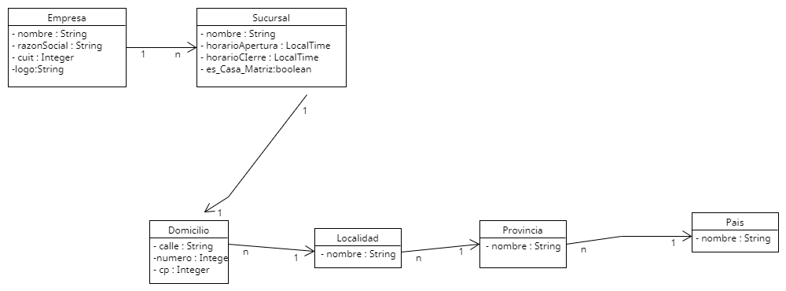

Se necesita :

1. Crear las clases que intervienen en el mismo, tener en cuenta el principio de encapsulación de objetos.
2. Crear las relaciones que se representan, atento a su cardinalidad y dirección.
3. Utilizar como colección de multiplicidad un HASHSET en su implementación.
4. Establecer como lógica en el método main la siguiente secuencia:

* Crear un país ( Argentina).
* Crear una provincia relacionarla con el país (Buenos Aires).
* Crear 1 localidad de Buenos Aires, estableciendo su relación ( Caba ).
* Crear un domicilio para Caba
* Crear otra localidad de Buenos Aires, estableciendo su relación ( La Plata ).
* Crear un domicilio para La Plata
* Crear otra provincia relacionarla con el país (Córdoba).
* Crear 1 localidad de Córdoba, estableciendo su relación ( Córdoba Capital ).
* Crear un domicilio para Córdoba Capital.
* Crear otra localidad de Córdoba, estableciendo su relación ( Villa Carlos Paz ).
* Crear un domicilio para Villa Carlos Paz.
* Crear la Sucursal1 y relacionarla con el domicilio de Caba.
* Crear la Sucursal2 y relacionarla con el domicilio de La Plata.
* Crear la Sucursal3 y relacionarla con el domicilio de Córdoba Capital.
* Crear la Sucursal2 y relacionarla con el domicilio de Villa Carlos Paz.
* Crear la Empresa1 y relacionarlas con la sucursal 1 y 2.
* Crear la Empresa2 y relacionarla con la sucursal 3 y 4.

1. El desarrollo del programa a realizar debe permitir obtener los siguientes resultados durante su ejecución.
2. Mostrar todas las empresas.
3. Buscar una empresa por su Id.
4. Buscar una empresa por nombre.
5. Actualizar los datos de una empresa buscando por su ID. Por ejemplo modificar su cuil.
6. Eliminar una empresa buscando por su ID.